報道関係者各位
2019年3月25日
プレスリリース

ブロックチェーンゲーム「くりぷ豚」、コインク購入で
特別レースにご招待！EXステータスも必ずもらえる総額賞金6.5ETHの
「ETH記念」キャンペーン実施中！



ブロックチェーン関連事業を展開する、株式会社グッドラックスリー（本社：福岡県福岡市、代表取締役社長：井上和久）は、株式会社セレス（本社：東京都世田谷区、代表取締役社長：都木 聡）と、共同開発した日本初（※）の3Dキャラによるブロックチェーンゲーム『くりぷ豚（トン）』の育成レースゲーム『グラン トン リスモ』にて、本日2019年3月25日（月）より、ゲーム内通貨「コインク」をご購入いただいた方を対象に、特別レースにご招待するキャンペーンを実施することをお知らせいたします。 ※日本法人のプロダクト。独自調査によるもの。

【特別レース「ETH記念」について】

特別レースの予選開催期間中、ショップでコインクを”50,000枚以上”お買い上げいただいたオーナーの方を対象に、特別レースにご招待中です。なお、予選出場時には、出場したくりぷトンに【EXステータス】をもれなくプレゼントいたします！ ※特別レースへのご参加は、任意となっております。

＜予選開催期間＞
2019年3月25日（月）16:00 ～ 2019年3月30日（土）15:00 まで

＜本戦開催日時＞
2019年3月31日（日）16:00

＜参加方法＞
レース予選開催期間が終了するまでの間に、ショップで「コインク（有償）」を50,000枚（日本円5,000円相当）以上をご購入いただき、本キャンペーンの特設ページから参加ボタンを押していただくことで、ご参加いただけます。

※予選開催期間中、上位6位に入賞することで本戦に自動エントリーします。なお、本戦のレースは自動で開催されます。

※レースの本戦開催に必要な6名が集まらなかった場合、本戦の開催は中止します。
※1つのアカウントで 複数のくりぷトンで出場した場合、ゴールタイムが一番速いレース結果のみがランキングに反映されます。また、参加賞のEXステータスは、ゴールタイムが一番速いくりぷトンにのみ付与されます。

＜賞品と当選人数＞
5ETH、くりぷトンのEXステータス『ETH記念（パワー・スピード・スタミナ 各+2）』
・・・本戦レース1位入賞者（1名様）

1ETH
・・・本戦レース2位入賞者（1名様）

0.5ETH
・・・本戦レース3位入賞者（1名様）

くりぷトンのEXステータス『ETH記念参加（スキル発動率+2%）』
・・・「ETH記念」予選レースに参加したくりぷトンに１つ

【くりぷ豚について】
「くりぷ豚（トン）」は、日本初（※1）のブロックチェーンゲーム（Dapps）です。ふしぎな生き物「くりぷトン」を配合でき、様々な色や形などおよそ3京6,000兆通りにのぼるキャラクター達を収集するシミュレーションゲームです。仮想通貨（暗号通貨）イーサリアムを用いて、「くりぷトン」を相互にトレードすることが可能で、育成してパラメータを強化しながら、他のオーナーと競い合うレースが遊べます。
※１：日本法人のプロダクト（独自調査による）

■ 公式サイト
https://www.crypt-oink.io/

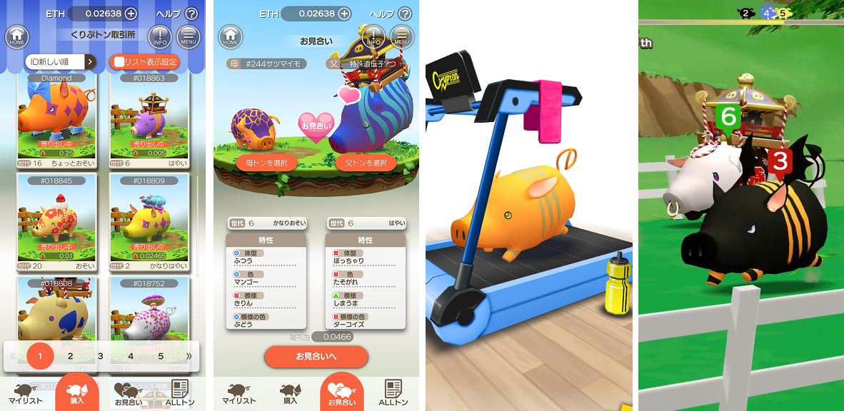

【公式SNS】
・公式Twitter：https://twitter.com/CryptOink_JP
・公式Medium：https://medium.com/@CryptOink

株式会社セレス 会社概要
・社名： 株式会社セレス
・URL： https://ceres-inc.jp/
・設立： 2005年1月
・事業所： 東京都世田谷区用賀四丁目10番1号 世田谷ビジネススクエア タワー 24階
・事業内容： スマートフォンメディア事業



株式会社グッドラックスリー 会社概要
・社名： 株式会社グッドラックスリー
・URL： http://www.gl-inc.jp/
・設立： 2013年2月
・事業所： 福岡県福岡市中央区天神3-14-31 天神リンデンビル2F
・事業内容： ブロックチェーンのプロダクト・サービス企画 / 開発 / 運営、スマートフォンゲーム、アプリの企画 / 開発 / 運営、映像芸能事業

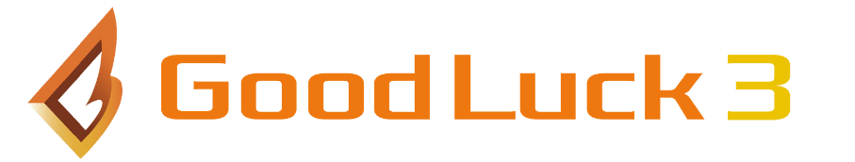

【本件に関するお問い合わせ】
株式会社グッドラックスリー 広報担当
お問い合わせフォームよりお問い合わせください
https://www.gl-inc.jp/contact_ir/

